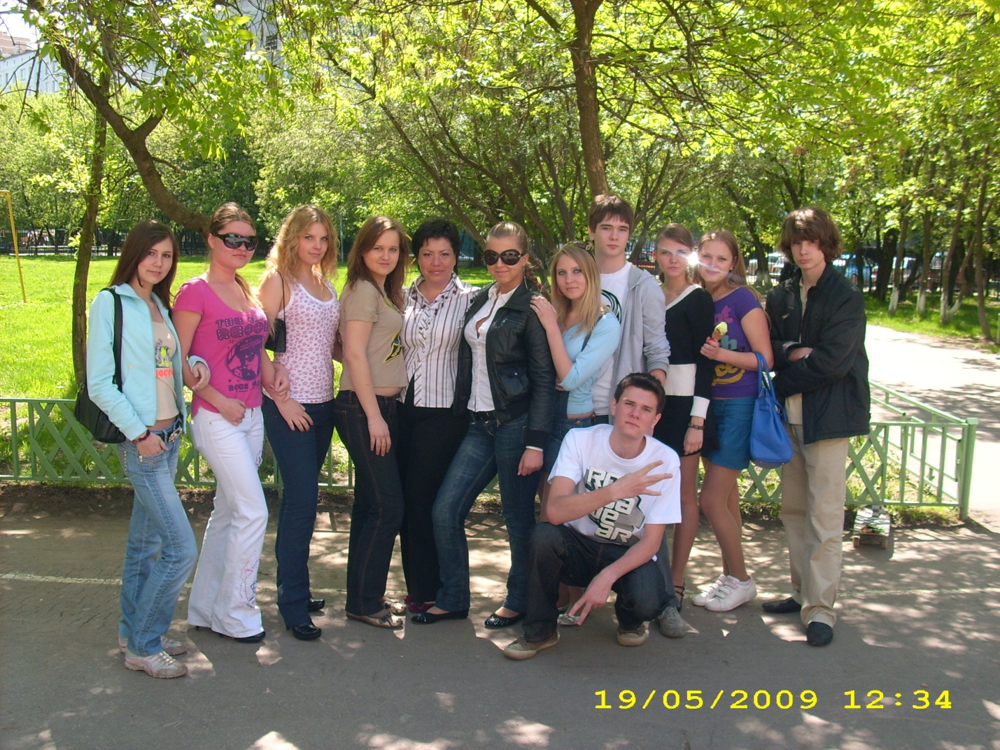

Фото №5. Участники тренингов с психологом Демидовой Е.В.

